EXCELENTÍSSIMO SENHOR PRESIDENTE DA CÂMARA MUNICIPAL DE SUMARÉ

Pelo presente e na forma regimental, requeiro que seja concedido o “CERTIFICADO ALUNO DESTAQUE” destinado à aluna MILENA DOS SANTOS VIANA, pela Câmara Municipal de Sumaré.
Milena dos Santos Viana nasceu em 29 de Setembro de 2011, no município de Paulínia, filha do senhor Valdomiro Pereira Viana e da senhora Luzia Francisca dos Santos Viana.
Milena dos Santos Viana é aluna da EMEF Professora Nilza Thomazini, onde estuda desde o seu primeiro ano do Ensino Fundamental.
Desde o início de sua trajetória escolar, sempre se destacou pela alegria contagiante, dedicação exemplar e respeito a todos que convivem com ela.
Reconhecida por sua postura atenciosa com os colegas e pelo carinho especial com seus professores, Milena é uma estudante que inspira todos ao seu redor.
Sua paixão pela leitura é notável: costuma “devorar livros”, hábito que contribui para seu amplo conhecimento e desenvolvimento acadêmico.
Graças ao empenho e disciplina, Milena conquistou as melhores notas da sala, refletindo seu compromisso com os estudos.
Além de suas conquistas na escola, ela também se dedica ao curso preparatório “Pacto”, voltado para os vestibulinhos de escolas técnicas públicas, demonstrando determinação em construir um futuro promissor.
Por todo seu esforço, desempenho e exemplo de cidadania, MILENA DOS SANTOS VIANA escolhida pelos docentes da escola para receber o CERTIFICADO ALUNO DESTAQUE, pela Câmara Municipal de Sumaré, como reconhecimento justo a uma aluna brilhante e inspiradora.

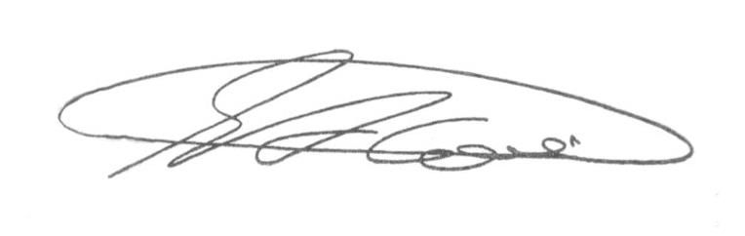
Sala das Sessões, 30 de Setembro de 2025.

SEBASTIÃO ALVES CORREA
TIÃO CORREA – Vereador/PSDB

